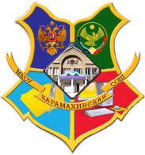

МКОУ «КАРАМАХИНСКАЯ СРЕДНЯЯ ОБЩЕОБРАЗОВАТЕЛЬНАЯ ШКОЛА им. А. К. Атаева»
368211, РД, Буйнакский район, с Карамахи. E-mail: karamaxishkola@mail.ru

с 1 - 5 марта в карамахинской библиотеке прошла акция среди обучающихся 1-11 классов

«Читаем вместе! Читаем вслух!»

Читатели разных возрастов читали любимые произведения Л. Толстого, Н. Лескова, А. Платонова, Крылова, А.Пушкина и др.

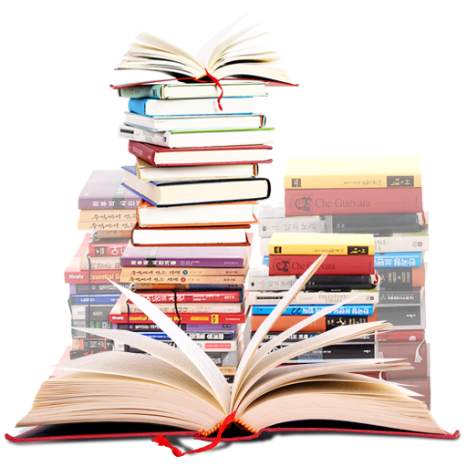

Карамахи 2019г.

Учащиеся и учителя читали вслух отрывки из своих любимых произведений, тем самым рекомендуя их к прочтению своим сверстникам.
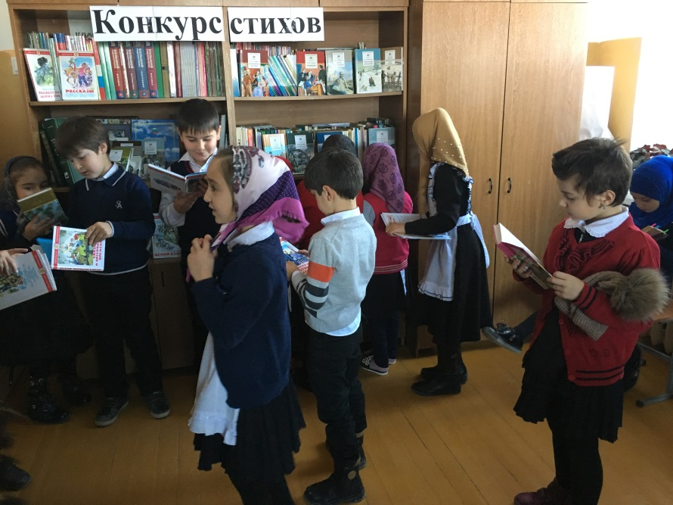

Выбранные произведения разнообразны – рассказы о войне, детские классические книги, юмористические зарисовки, романы современных писателей.
Родители смогут прочитать и свои «детские» произведения, которыми они зачитывались, когда были подростками.
